20232134K5

(2023·宿迁市高二期中)消除噪声污染是当前环境保护的一个重要课题，内燃机、通风机等在排放各种高速气流的过程中都会发出噪声，如图所示的消声器可以用来削弱高速气流产生的噪声。波长为*λ*的声波沿水平管道自左向右传播，在声波到达*a*处时，分成上下两束波，这两束声波在*b*处相遇时可削弱噪声。下列说法正确的是(　　)

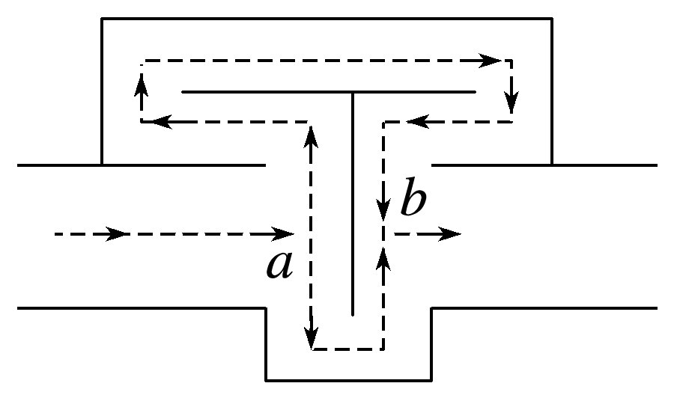

A．该消声器工作原理是利用波的衍射

B．该装置可以说明声波是横波

C．该消声器对不同波长的声波都有相同的减噪效果

D．要达到良好的减噪效果，从*a*处分成的上下两束声波传到*b*处需满足波程差是半波长的奇数倍